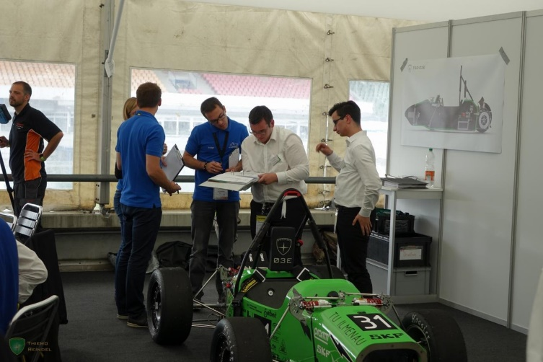
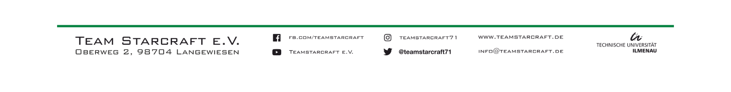
Bereich: PR & Marketing
Dieser Bereich sorgt dafür, dass unsere Arbeit öffentlich publik wird. Mit Auftritten in alle wichtigen sozialen Medien zeigen wir permanente Präsenz. Lokal, deutschlandweit und international. Unterstützer müssen stets auf dem laufenden sein, denn nur so können sie langfristig gebunden werden.

Planstelle: Multimeda
Durch die Mitarbeit im Verein können zahlreichen Erfahrungen im Bereich Marketing, Projektmanagement und -organisation gesammelt werden. Hierbei können im Studium erlernte Fähigkeiten weiter vertieft und zusätzliches Wissen erworben werden.
Tätigkeiten umfassen unter anderem:
- Erstellung von Newsbeiträgen für die Social-Media-Kanäle (Facebook Instagram, Youtube, Twitter)
- Pflegen und Betreuen der Website (www.teamstarcraft.de)
- Eventorganisation (ErstiWoche, Kinderuni, Messen, Teambuilding, etc.)
- Unterstützung bei Sponsorenveranstaltungen (Rollout, After Season Event)
- Erstellen des Newsletters
- Erstellung von Medienprodukten (Flyer, Plakate, Infoflyer, Infobooklet)
- Fotografische Dokumentation/Videodokumentation des Vereinslebens
- Erstellung eines Imagefilms
- Multimedia: Erstellung von Videos über das Team im „Draw my Life“- Format
Empfohlene Vorkenntnisse
Interesse an Aufgaben im Bereich PR, Marketing, Sponsorenbetreuung, Eventorganisation, Projektmanagement. Affinität und Interesse für Motorsport ist gut, aber nicht notwendig.
Alles was ihr sonst noch braucht, lernt ihr bei und mit uns!
Interesse geweckt?
Überlege kurz und fasse in ein paar Zeilen zusammen, warum Du gerne im Verein im Allgemeinen und an dieser Planstelle im Speziellen mitarbeiten möchtest. Sende dann deine Daten per Mail an bewerbung@teamstarcraft.de. Dein Ansprechpartner ist Tim Dietz.

